Конспект открытого занятия по теме:
«Изготовление аппликации из ткани
«Рождественский ангел».

Автор: Сморгунова Н.Ю.
педагог дополнительного образования
МОУ ДОД ЦНТТ г.Армавир
Высшая квалификационная категория

Армавир 2013
План-конспект открытого занятия «Изготовление из ткани аппликации Рождественский ангел».
Цель: совершенствовать умения и навыки работы при изготовлении из ткани подарочного сувенира «Рождественский ангел».
Задачи: - закрепить и уточнить знания детей о празднике Рождество Христово и его значении;
- формирование культурной коммуникативности учащихся;
- воспитывать в детях нравственные чувства: сострадание, кротости, желания делать добро;
- развивать творческое воображение, внимание, художественный вкус.
Оборудование: мультимедийный проектор, компьютер, экран, ножницы.
Методическое обеспечение: технологическая карта последовательности выполнения силуэтной аппликации «Рождественский ангел», раздаточный материал.
Форма проведения занятия: дизайнерская мастерская.
Методы обучения: объяснительно-иллюстративный, демонстрационный, практический, наглядный, метод стимуляции и мотивации.
Педагогические технологии: педагогика сотрудничества, здоровьесберегающие технологии.
Межпредметные связи: рисование, история, православная культура, технология.
Ход занятия:
1.Оргмомент.
Приветствие педагога, проверка готовности.
2. Теоретическая часть.
Педагог: 2000 лет назад близ города Вифлеем родился мальчик – Иисус. И стал этот день Великим религиозным праздником. Христиане празднуют его в ночь с 7 на 8 января. Вот о православном Рождестве мы и поговорим.День накануне Рождества называется Сочельник, а ночь Святой. В такую ночь в Вифлееме в Палестине родился Иисус Христос. В те зимние дни в городе было много приезжих и Марии с Иосифом не нашлось места в гостинице переночевать и тогда Иосиф нашел на самой окраине города пещеру – там кто-то держал скот: овец, быков, ослов. Они постелили солому на пол и устроились на ночлег. Здесь, на соломе и родился мальчик Иисус. И вдруг среди ночи они увидели сияние, небеса раскрылись, появились ангелы, возвестившие о том, что в Вифлееме случилась великая радость – родился Спаситель.
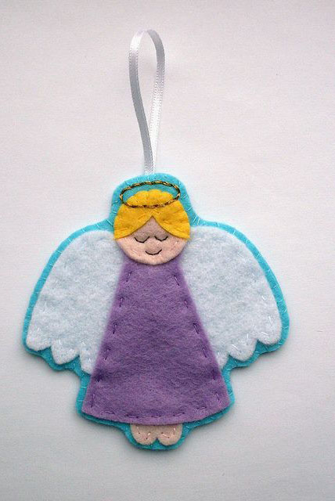
Ангела принесшего эту благую весть всем людям земли называют Рождественским. И сегодня мы постараемся сделать образ этого прекрасного ангела из ткани и других материалов.

3.Практическая часть.
Приступая к работе, повторим правила ТБ: рабочий инструмент и материалы находятся на установленном месте справа, клей в закрытом состоянии. Хранить иголки и булавки в подушечке.
Технологическая карта изготовления аппликации
Рождественский ангел.
№ п/п | Последовательность выполнения работы | Графическое изображение | Материалы и инструменты
1. | Выкроить из ткани основу ангела, фигуру и крылья. | 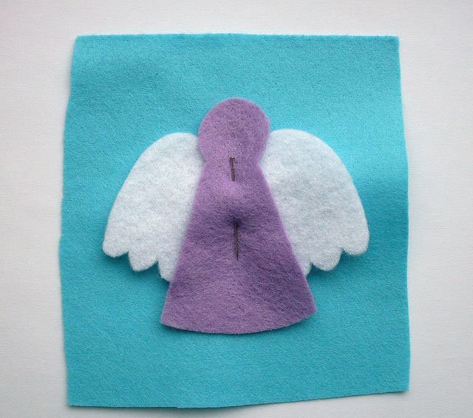 | Ткань, шаблоны, иглы.
2. | Детали к основе крепятся декоративным швом «вперед иголка». | 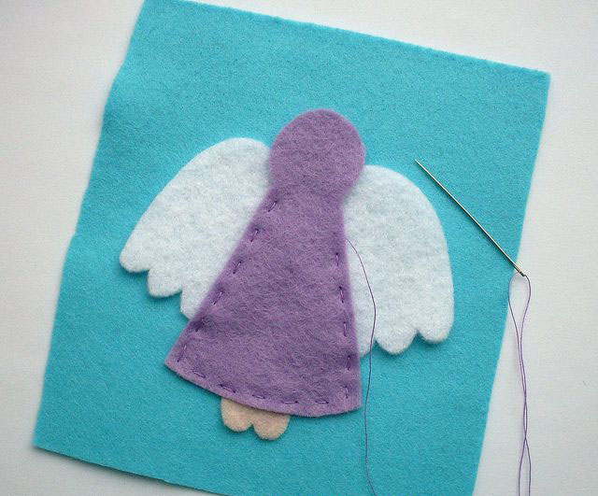 | Детали, нитки «Ирис», английские булавки, пайетки иглы.
3. | Деталь головы крепится потайным швом, нитками в тон. | 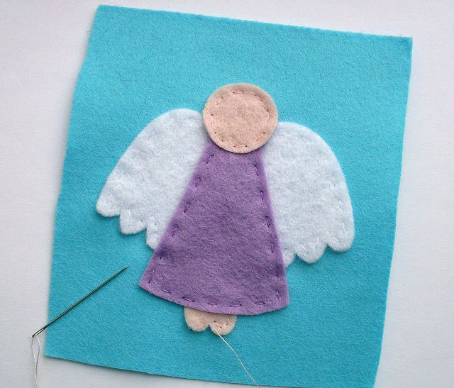 | Детали, нитки «Ирис», английские булавки, иглы.
4. | Волосы на голову подбираются соломенного цвета или коричневого из сыпучей ткани. | 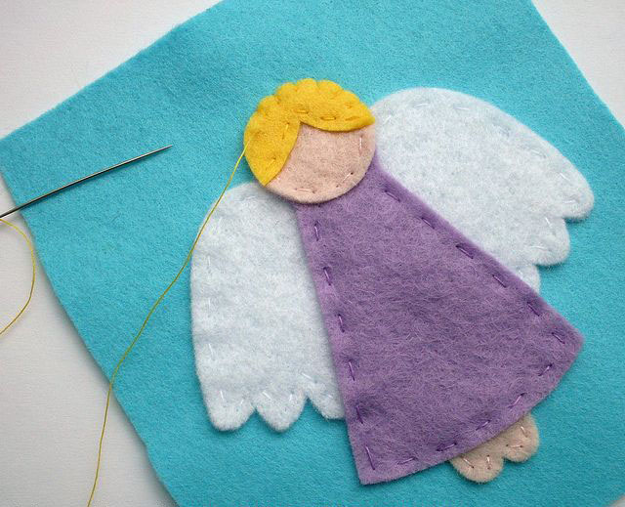 | Клей «Дракон».
5. | Глаза и рот вышиваются «стебельчатым» швом. | 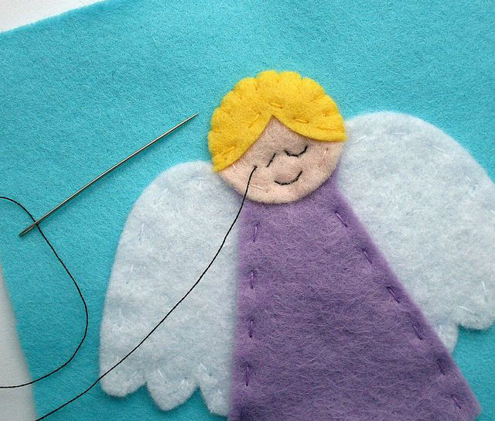 | Иголка, нитки «мулине».
6. | Украшаем ангела нимфом, пайетками. | 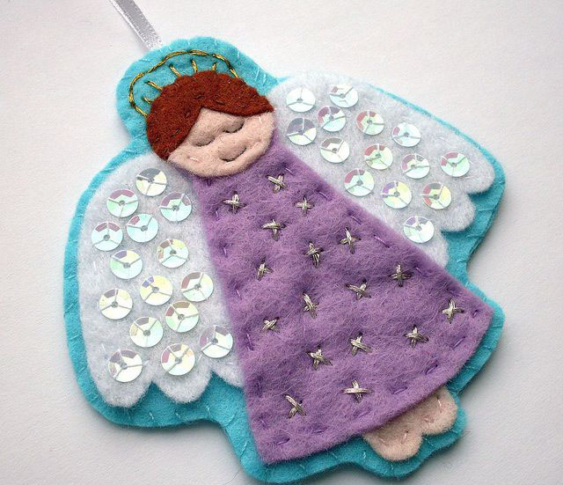 | Шелковая лента, клей, пайетки.

Работая над образом ангела, мы с вами можем изменить цвет волос, форму нимфа, обувь, приклеивать или пришивать детали, украшая их бисером или пайетками - все это есть работа дизайнера.
Как Вы думаете мы справились с работой дизайнера – получилась ли ваша работа авторской?
(Ответы детей.)
Педагог: Рождественский ангел является символом праздника рождество Христово, но для каждый человек имеет свое представление о нем, своё виденье его образа. Вот и Вы сделали его таким, каким видите добрым, задумчивым, веселым.
Выставка работ учащихся.
4.Заключительная часть.
Педагог: Сегодня, Вы работали в роли дизайнеров, решая проблему оформления Рождественского ангела, закрепили знания по технологии выполнения силуэтной аппликации, знания по инструментам и материалам, выполнили практическую работу дизайнерского характера.
Хотелось бы отметить, Вы работали быстро, дружно, успешно и аккуратно справились со всеми пунктами технологической карты. А чему новому научились? Что нового узнали?
Ответы детей.
Педагог: У нас получились яркие, оригинальные работы. Это значит, что вам понравилось занятие, и у вас осталось хорошее настроение. На этом наше занятие закончено. Желаю вам творческих успехов. Всем большое спасибо. До новых встреч.

